## 游戏自动换皮文档

### 概览

为了帮助开发者简单和高效地对游戏进行换皮，我们在打破手动替换资源的传统中，推出了全新的自动化游戏换皮。

可通过本工具批量产出换皮游戏，还具有自动生成icon,宣传图、启动图、游戏描述、代码加密混淆等功能。

### 功能点介绍

#### 游戏自动化换皮

首先根据游戏分类，该工具支持传奇、仙侠、三国、西游、魔幻、宫斗、休闲小游戏、体育游戏风格。后续可添加自己想要的风格。

1.分析配置：

风格资源分析：对每种风格的资源进行处理，将游戏所属的公共资源单独处理。

游戏资源分析：分析出该游戏的主要组成模块，分为独立模块与分组模块

将以上分析结果进行程序化识别

1. 公共化功能

将该风格的附属功能，如公告、签到、充值等功能独立化处理

3.路径映射：

将游戏资源路径与分析的资源进行映射

从而实现游戏自动化换皮

效果如下： 图1 、图2 、图3 为同一个传奇游戏换皮之后生成的结果

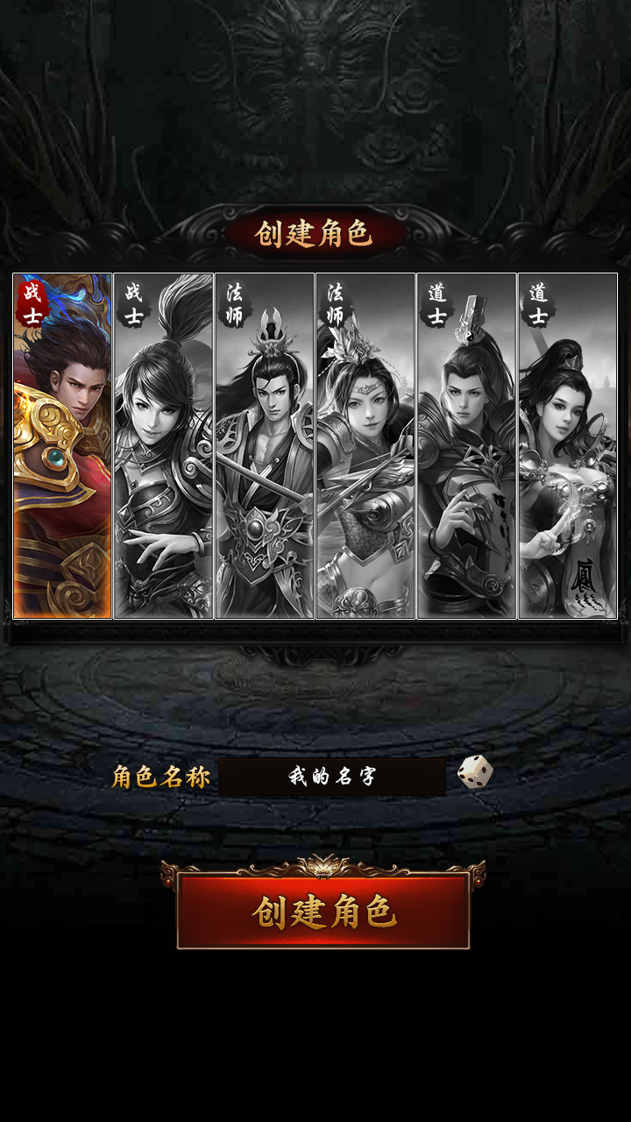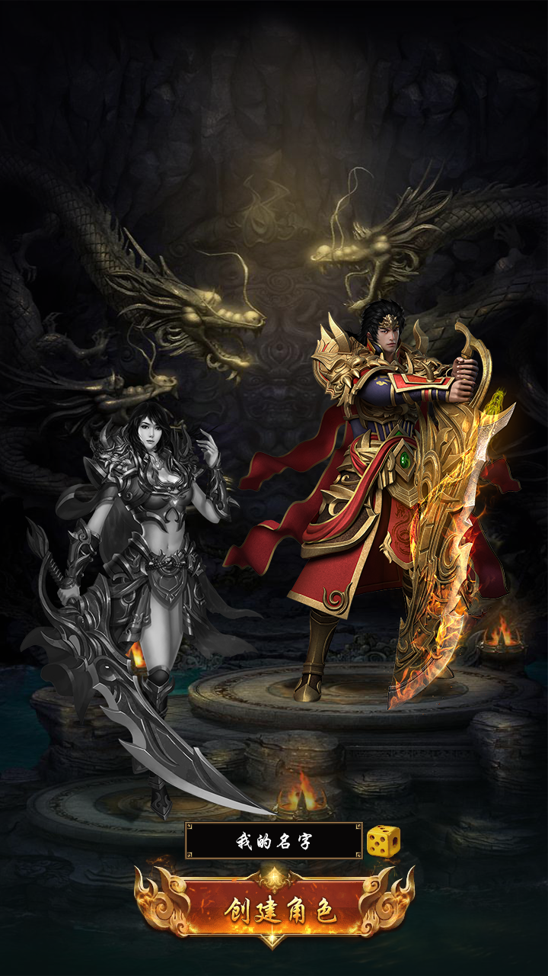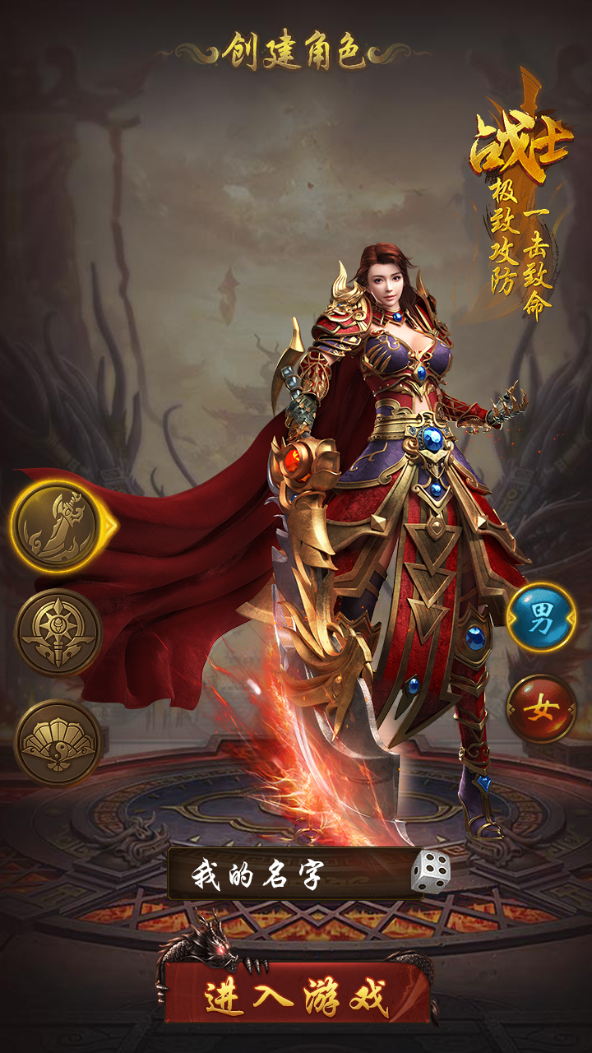

图1 图2 图3

#### 游戏icon自动化生成

1. 通过对游戏内人物与游戏背景进行图像处理，合成出icon
2. 通过对该游戏风格特色道具与游戏背景进行合成

效果如下



#### 游戏宣传图自动生成

1. 对游戏进行自动出截图，让其模拟人的行为，避免手动截图的效率差问题
2. 对游戏截图进行图像处理，添加宣传文字，添加宣传人物、以及拼接、裁剪、缩放实现美观效果

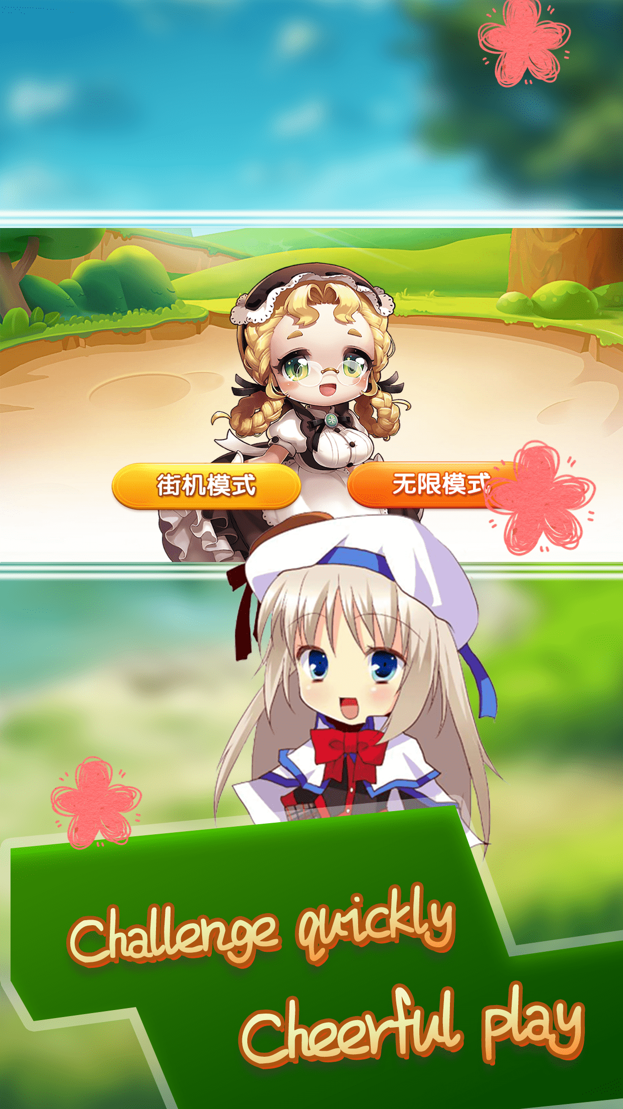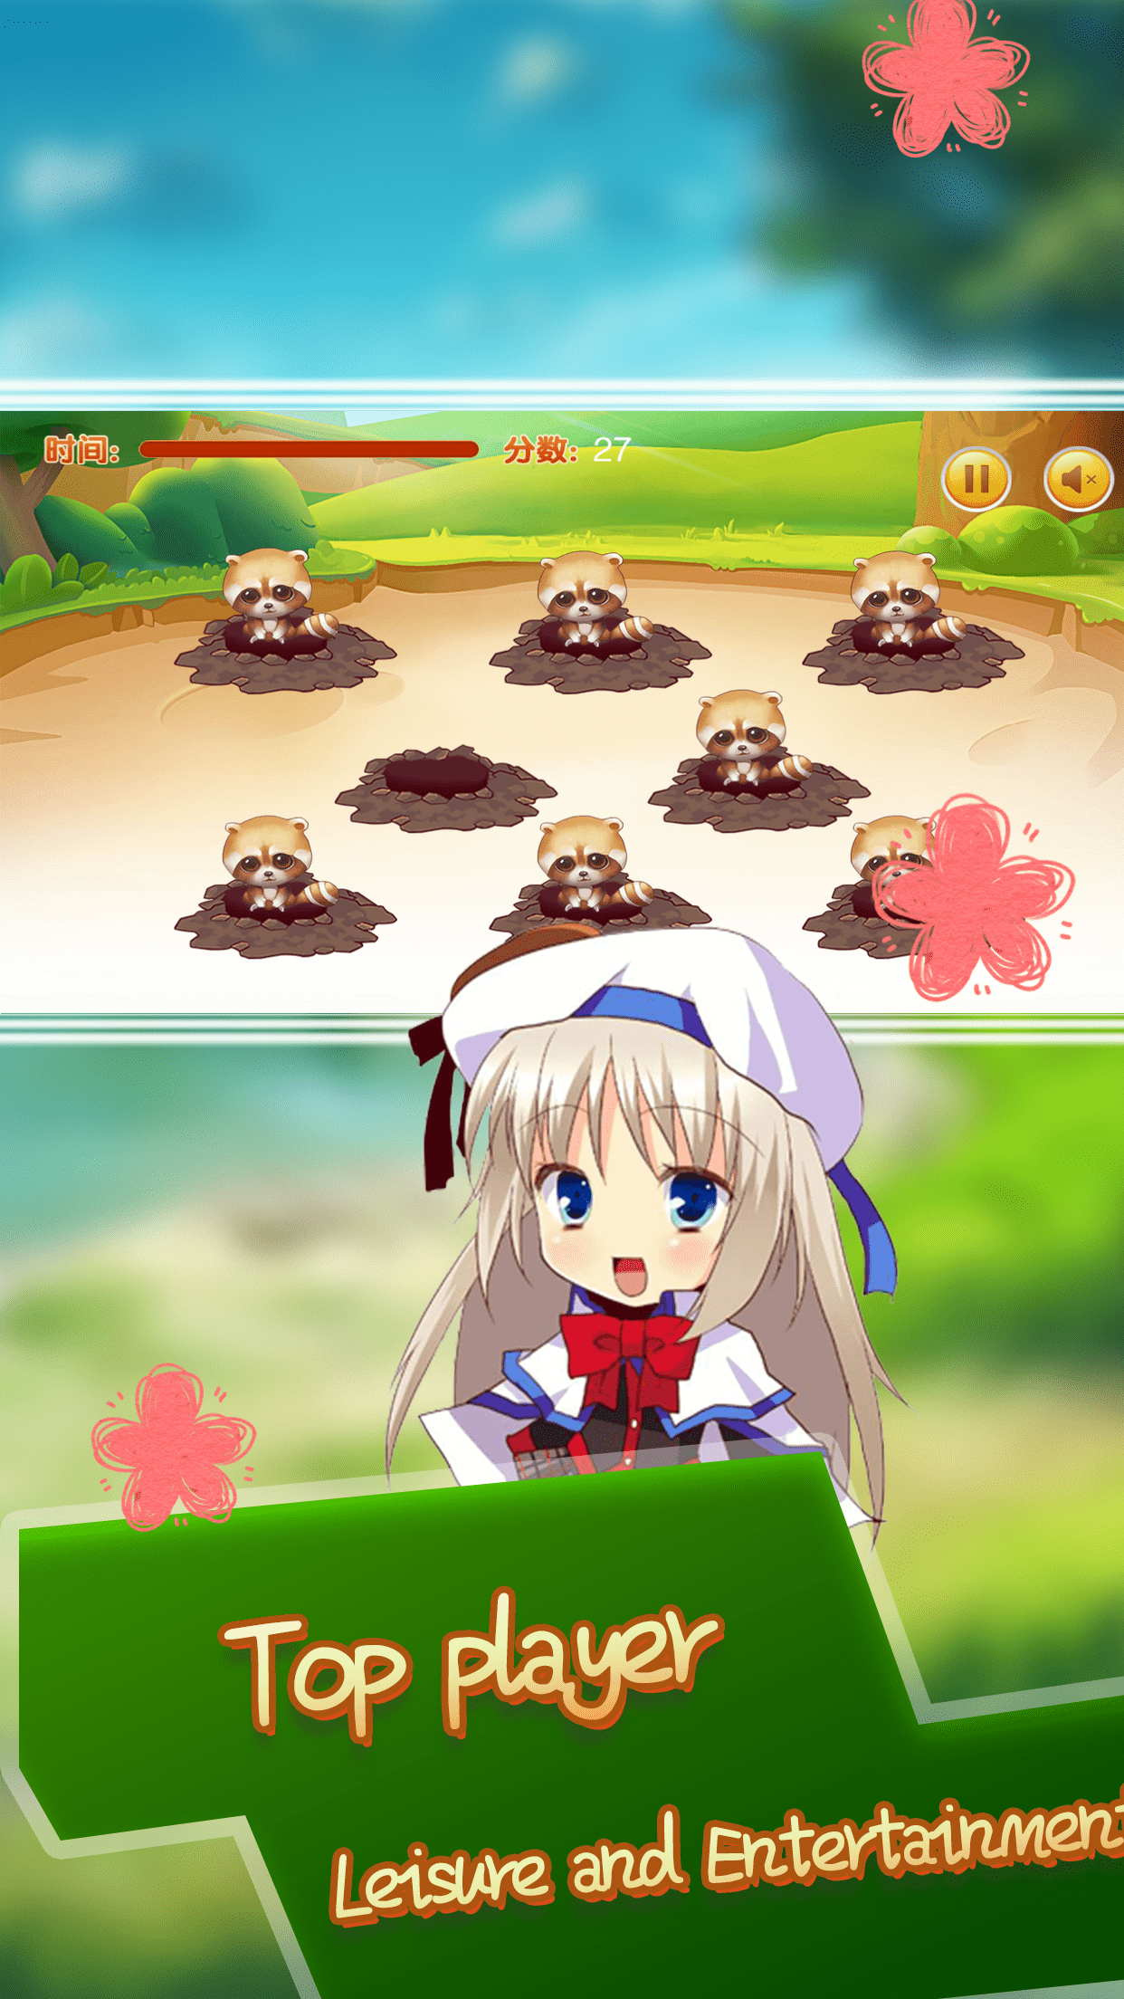

#### 游戏启动图生成

对图片进行拼接，原理与宣传图类似

#### 游戏描述自动生成

通过对该游戏风格的特殊关键字进行收集、创建出数个该风格游戏模版，进行词语与句子的组合，生成游戏描述

#### 游戏脚本加密

将代码中的各种元素，如变量，函数，类的名字改写成无意义的名字。比如改写成单个字母，或是简短的无意义字母组合，甚至改写成“__”这样的符号，使得阅读的人无法根据名字猜测其用途。重写代码中的部分逻辑，将其变成功能上等价，但是更难理解的形式。比如将for循环改写成while循环，将循环改写成递归，精简中间变量，等等。打乱代码的格式。比如删除空格，将多行代码挤到一行中，或者将一行代码断成多行等等

#### jenkins流程化

搭建jenkins服务器并部署，实现 编码 → 构建 → 集成 → 测试 → 交付 的流程化

